fixmap address原理

1. 概述
主要介绍如下内容:
1) 介绍下FIX_START这些宏对应的虚拟地址的各个offset。
2) 介绍下early_fixmap_init这个函数怎么建立虚拟地址的pgd、pud、pmd的entry建立。
3）FIX_PTE怎么使用函数使用函数_set_fixmap_offset完成最后映射。

2. fixmap的具体位置
fixmap的永久映射地址是FIXADD_START和FIXADD_TOP.
name | 数值（地址） | pgd_index | pud_index | pmd_index | pte_index
fix_to_virt(FIX_PGD) | 0xfffffdfffe4_34000 | 0x1fb | 0x1ff | 0x1f2 | 0x34
fix_to_virt(FIX_PUD) | 0xfffffdfffe4_35000 | 0x1fb | 0x1ff | 0x1f2 | 0x35
fix_to_virt(FIX_PMD) | 0xfffffdfffe4_36000 | 0x1fb | 0x1ff | 0x1f2 | 0x36
fix_to_virt(FIX_PTE) | 0xfffffdfffe4_37000 | 0x1fb | 0x1ff | 0x1f2 | 0x37
FIXADDR_START/  __fix_to_virt(__end_of_permanent_fixed_addresses) | 0xfffffdfffe5_f7000 | 0x1fb | 0x1ff | 0x1f2 | 0x1f7
fix_to_virt(FIX_FTD) | 0xfffffdfffe600000 | 0x1fb | 0x1ff | 0x1f3 | 0x00
FIXADD_TOP | fffffdfffea00000 | 0x1fb | 0x1ff | 0x1f5 | 0x00
图1
说明：
1) 在2^21=2M范围内共用一个pmd entry。2^21/2^12=512.

3. early_fixmap_init
作用：为FIX_START这个虚拟地址，建立pgd,pud,pmd的entry的填充。这个pte的entry没有填充。
这个图原文件路径：Basic-knowledge/drawio/kernel/fixmap
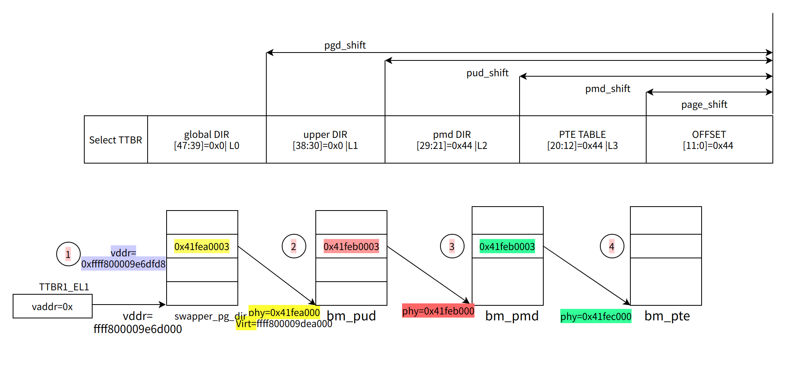
图2
例子:如果给一个虚拟地址addr映射一个物理地址，需要经历上面步骤:
1) 如红色框1，有3个小步骤 a) 根据addr和global dir的基地址(存储在ttbr_el1)中，得到如上面蓝色的地址vaddr=0x0xffff800009e6dfd8 b) 这个vaddr=0x0xffff800009e6dfd8要有物理地址映射 c) 蓝色地址vaddr_pgd写入这个addr对应的pud的基地址（物理地址）。
2) 如红色框2，有3个小步骤 a) 根据addr和vaddr_pgd存储的pud地址，得到vaddr_pud b)在vadd_pud要有物理地址映射 c) vaddr_pud写入对应的pmd的基地址(物理地址).
3) 如红色框3，有3个小步骤 a) 根据addr和vaddr_pud存储的pmd地址，得到vaddr_pmd b)在vadd_pmd要有物理地址映射 c) vaddr_pmd写入对应的pte的基地址（物理地址）.
4) 红色框4：有3个小步骤 a) 根据addr和vaddr_pmd存储的pte的基地址，得到vaddr_pte b)在vadd_pte要有物理地址映射 c) vaddr_pte写入对应的page的基地址(物理地址)。

4. FIX_PTE/FIX_PMD/FIX_PUD/FIX_PGD
作用: FIX_PGD/FIX_PUD/FIX_PMD作为建立页表中间变量，如图1中蓝色vaddr=0x0xffff800009e6dfd8 ，
FIX_PGD就是蓝色的vaddr，FIX_PGD存储的值就是0x41fea0003。
执行了early_fixmap_init函数后， FIX_PGD/FIX_PUD/FIX_PMD/FIX_PTE的pgd/pud/pmd的entry已经映射过了，还有pte的entry没有映射，FIX_PGD使用pgd_set_fixmap，FIX_PUD使用pud_set_fixmap,FIX_PMD使用pmd_set_fixmap，FIX_PTE使用pte_set_fixmap。
给pte的entry映射的函数是__set_fixmap_offset.
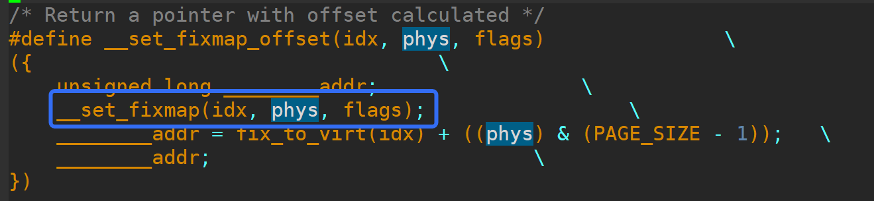

5. bm_pte/bm_pmd/bm_pud
bm_pte/bm_pmd/bm_pud地址映射。
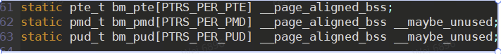
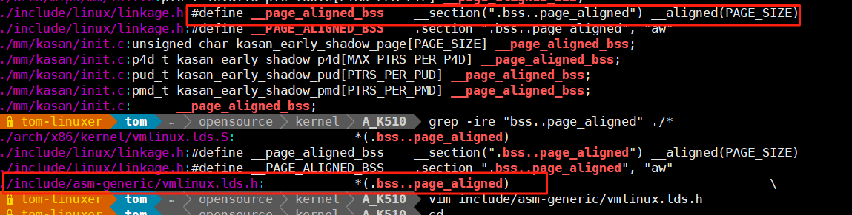
Q: 在bm_pte这个虚拟地址映射物理地址怎么完成的？
A: 把bm_pte指定在section(..bss..page_aligned)，这样在加载kernel到内存时候，完成了bm_pte的映射。
所以bm_pud的物理地址是__pa_symbol(bm_pud)，也就是bm_pud-kimage_voffset。
